Velké plány pro chov haflingů v České republice

První kontakt mezi Svazem chovatelů haflingů ČR a Italskou asociací chovatelů haflinga (ANACRHAI) se odehrál asi před rokem, při příležitosti Fieracavalli ve Veroně. Na pozvání ANACRHAI se zde sešli prezident Asociace svazů chovatelů koní ČR, Dr. Jaroslav Dražan, prezident ANACRHAI, Konrad Grünberger, prezident Federace chovatelů haflinga Jižního Tyrolska, Walter Oberhofer, sekretář Evropské federace chovatelů haflinga, Michael Gruber, prezident Svazu chovatelů haflinga ČR (SCHH), Rudolf Nachtigal a členka Rady plemenné knihy haflinga v ČR, Ing. Veronika Kutilová, aby na tomto setkání prodiskutovali eventuální možnosti budoucí spolupráce. Od té doby, byly kontakty zintenzivňovány a během dalších setkání v Itálii i České republice se projednávala forma a způsob další spolupráce.

Poslední setkání proběhlo začátkem září, kdy se představitelé českého chovatelského svazu a zástupci jihotyrolského svazu sešli v Pardubicích, kde se při příležitosti výstavy Koně v akci konal také první národní šampionát haflingských klisen. Pro hosty z Itálie bylo působivé vidět, jak silné je pouto mezi lidmi a jejich koňmi – nezávisle na tom, jaké bylo před nabitou tribunou předváděno plemeno, publikum vždy koně odměnilo silným aplausem. Také haflingové předvedli své sportovní srdce – pod sedlem, v zápřeži, ale i při předvedení na ruce vždy udělali dobrý dojem.

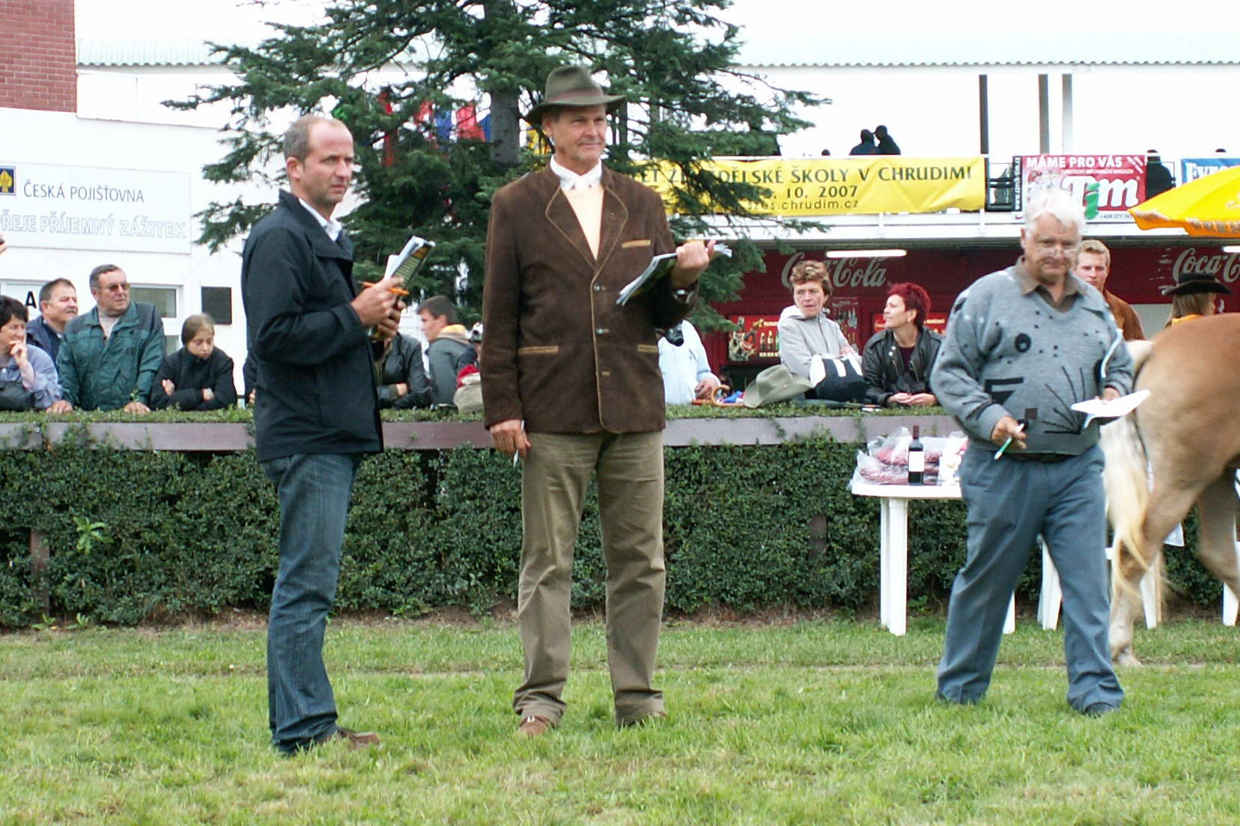
Komise: zleva Michael Gruber, Walter Oberhofer a Rudolf Nachtigal

V paddocku, kde byly během výstavy předváděny jednotlivé chovatelské kolekce, bylo komisi složené z předsedy SCHH Rudolfa Nachtigala a dvou hostí z Itálie, Waltera Oberhofera a Michaela Grubera, předvedeno osm haflingských klisen. Pro nás bylo zajímavé vidět, jak je v ČR typologie haflingů roztříštěná, což bylo už z tak malého vzorku populace velmi zřetelné. Celkově se jednalo o koně korektní a pěkné, kteří však v některých případech měli vady barvy srsti nebo byli v hrubším typu. Všechny klisny však byly na předvádění perfektně připraveny.

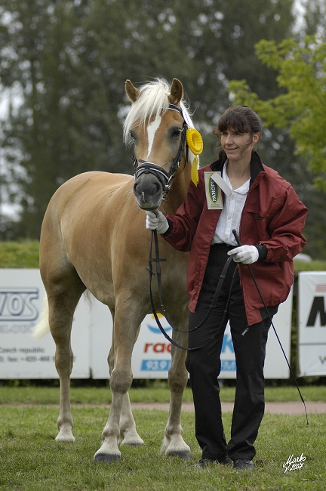
Historicky první česká šampiónka mezi mladými klisnami v ČR, Matra (foto Věra Marková)

Stanovení konečného pořadí, kterému předcházelo jednotlivé hodnocení všech kandidátek, přineslo následující výsledek: jako vítězka byla vyhodnocena klisna 47/423 Matra, narozená v roce 2003 z klisny Mona a po hřebci 854 Nimrod, odchovaná Milošem Práškem a nyní v majetku Jana Žočka z Hradce Králové. Jedná se o klisnu s typickými plemennými znaky, korektním zaúhlením končetin a dobrými chody, je tedy celkově harmonická.

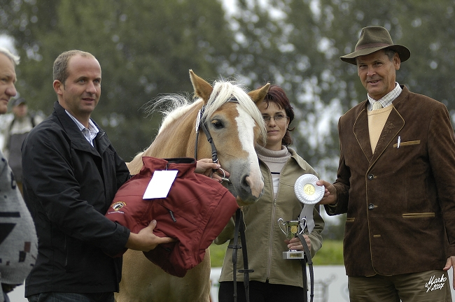
Druhé místo získala klisna Bára (foto Věra Marková)

Jako druhá byla klasifikována klisna 42/598 Bára, další dcera po Nimrodovi, narozená v roce 2004, v majetku Hany Jelínkové z Chotěboře. Také klisna, která se umístila jako třetí je dcera Nimroda, jedná se o 52/831 Lindu v majetku Radky Volkové z Brna. Tato klisna sice příliš nepřesvědčila vyjádřením typických plemenných znaků, ale celkově je velmi harmonická s korektními končetinami a dobrou mechanikou pohybu.

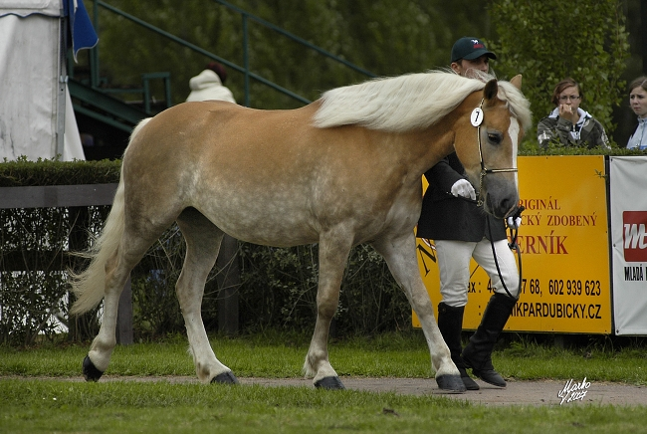
Jako třetí komise vyhodnotila klisnu Lindu (foto Věra Marková)

Zdá se tedy, že hřebec 854 Nimrod má na šlechtění haflingů v ČR pozitivní vliv. Zřejmě na své potomky přenáší dobrou mechaniku pohybu a produkuje velmi slibné koně. Jeho potomstvo – pokud lze zformulovat závěr pouze z těch několika předvedených klisen – by však mělo mít tmavší barvu srsti a malinko lehčí posun končetin. Pro zajištění pokroku ve šlechtění haflingů v České republice bude nezbytné se zaměřit na jeho výchozí bod – zlepšení populace připouštěním dobrými hřebci s optimálním původem. Zároveň je velmi důležité dělat přehlídky a soutěže koní, protože ty poskytnou chovatelům prostor ke konfrontaci s ostatními a zároveň nové impulsy k dalšímu chovu haflingů.

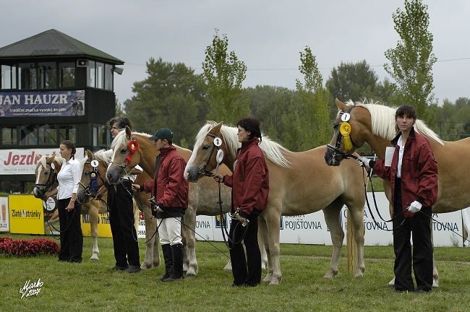
Účastnice šampionátu (foto Věra Marková)

Svaz chovatelů haflinga v ČR už splnil první, základní krok pro spolupráci s ostatními zeměmi, které jsou důležité pro šlechtění haflingů a požádal o přijetí do Evropské federace. Tím bylo započato nové období zacílené na šlechtění haflingů. Země původu tohoto plemene – jižní Tyrolsko a potažmo Itálie nabídla kolegům v České republice pomocnou ruku a podporu v cestě za tímto ambiciózním cílem.

Michael Gruber, sekretář Evropské federace chovatelů haflinga

